Tugas Pengolahan Citra Digital

**Rangkuman Pengolahan Citra Dengan Python**

Nama : Michael Setiyanto Silambi

Nim : 1306620041

Program Studi Fisika A 2020

**Pengolahan citra menentukan garis tepi menggunakan python**

Pengolahan citra yang dilakukan pada program ini ialah menentukan garis tepi dari suatu gambar dengan menghasilkan output berwarna hitam putih.

Adapun tools yang digunakan yakni,

* Open CV (Mengolah citra)
* Matplotlib (Menampilkan gambar)

**Teknik yang digunakan:**

Tepi ditandai dengan perubahan mendadak dalam intensitas piksel.

1. Mengimport gambar
2. Mendeteksi menggunakan Tepi Sobel/ Tepi Canny
3. Mengurangi Noise menggunakan gaussian blur
4. Mengkalkulasi gradient
5. Penekanan pada tepi yang salah
6. Pelacakan garis tepi menggunakan histeresis

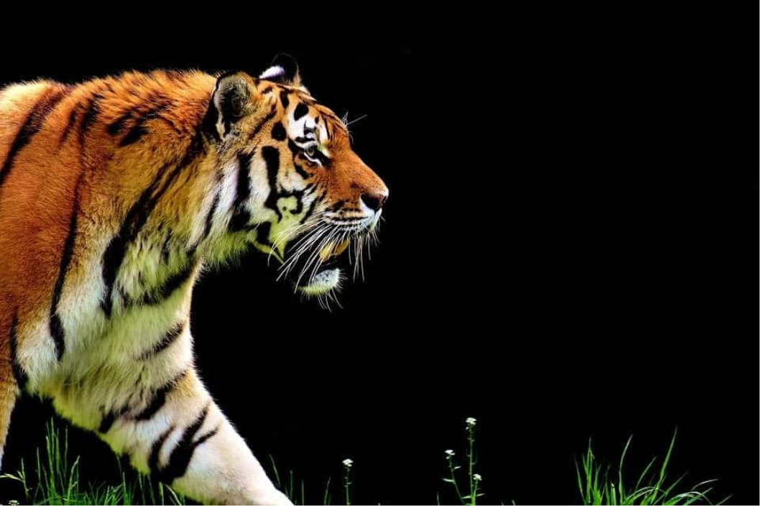 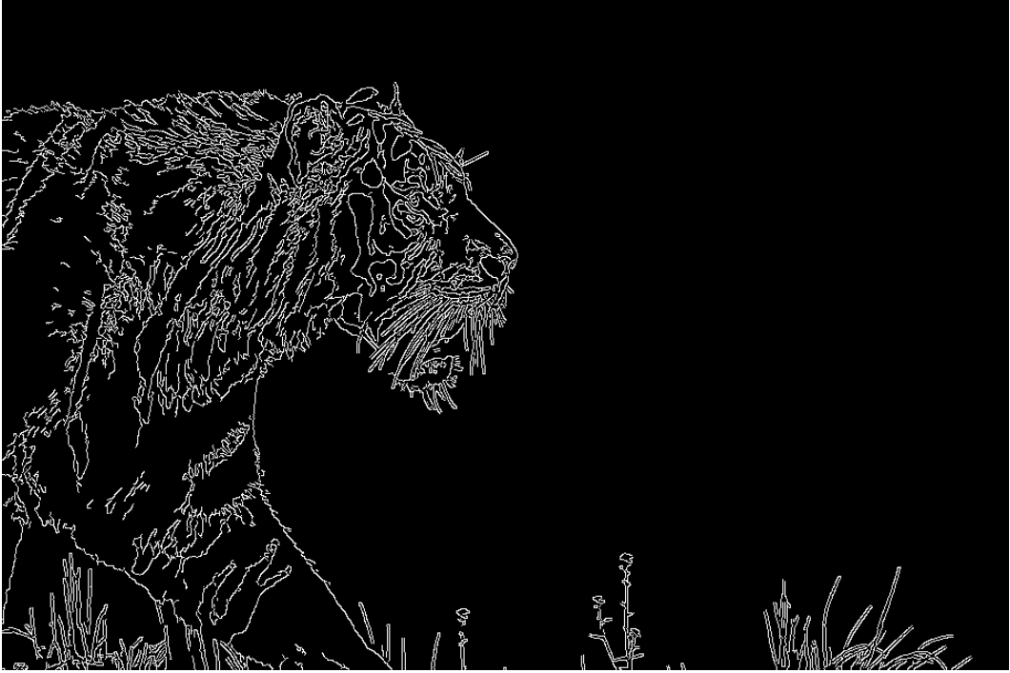

**Referensi**

<https://learnopencv.com/edge-detection-using-opencv/>

<https://www.youtube.com/watch?v=CGfXCkHNemo>

<https://www.youtube.com/watch?v=hUC1uoigH6s>